（添付資料4） 事業成果の広報活動について

提案者名称 ●●株式会社

助成事業の名称 （様式第1 １．助成事業の名称を記載してください。）

本事業では、交付規程第9条第1項二十一号及び第23条第2項に定める報道機関その他への成果の公開・発表等については、公募要領に従い、以下のとおりとします。

① 本事業の成果、実用化・製品化に係る発表又は公開（取材対応、ニュースリリース、製品発表等）を実施する際は事前にNEDOに報告を行うものとする。特に記者会見・ニュースリリースについては事前準備等を鑑み原則公開の3週間前に報告を行うものとする。

② 報告の方法は、文書によるものの他、電子媒体（電子メール等）による通知を認める。その際、NEDOからの受領の連絡をもって履行されたものとする。

③ 公開内容についてNEDOと事業者は内容を調整・合意のもと、協力して効果的な情報発信に努めるものとする。

④ 前項目に基づき発表又は公開する場合において、特段の理由がある場合を除き、記載例を参考にしてその内容がNEDO事業の成果として得られたものであることを明示する。なお、その場合には、NEDOの了解を得てNEDOのシンボルマークを使用することができる。

【成果の発表又は公開する場合の記載例】
「この成果は、国立研究開発法人新エネルギー・産業技術総合開発機構（NEDO）の事業において得られたものです。」

【事業化・製品化等について発表又は公開する場合の記載例】
「これは、国立研究開発法人新エネルギー・産業技術総合開発機構（NEDO）の事業において得られた成果を（一部）活用しています。」

（添付資料5） 非公開とする提案内容
秘密

評価時に非公開としたい内容がある場合には、本用紙にその内容を記入してください。
非公開としたい内容がない場合には、「非公開としたい内容がない」旨を一文明示してください。本用紙に記載された内容は、委員の評価を含め、外部には公表されません。ＮＥＤＯ内部で行う選定の判断にのみ使用します。なお、様式第1 及び添付資料1 ～3 、別紙1～2は、評価者が内容を確認しますので、非公開としたい内容は省いておいてください。ただし、非公開の内容が多くなりますと、評価者の判断材料が不足し、評価が低くなるおそれがありますので注意してください。

整理番号 （ＮＥＤＯ にて記入しますので、空欄としてください）

提案者名称 ●●株式会社

助成事業の名称 （様式第1 １．助成事業の名称を記載してください。）

非公開としたい内容がない場合には、「非公開としたい内容がない」旨を一文明示してください。

（注）用紙の大きさは、日本工業規格A 列4 判とし、縦位置とすること。

（別添1）
－ 主任研究者研究経歴書の記入について －

研究経歴書は、研究開発等実施体制の審査のために利用されます（ただし、法令等により提供を求められた場合を除きます）。
事業の遂行を管理し、各種文書の提出や研究員の従事日誌の確認等を行う助成事業を遂行する際の責任者である主任研究者について、研究経歴を主任研究者研究経歴書（様式１）に記入し提出してください。
なお、主任研究者は研究実施場所ごとに登録が必要です（共同提案の場合、提案者ごとに最低1名は登録が必要です）。また研究員が主任研究者を兼ねることも可能です。

【記入にあたっての注意点】
①研究開発経歴（現職含む）：
  - 「過去の研究実績（参画プロジェクト）」については、自社独自のプロジェクトのみならず過去に参画したNEDOプロジェクト等も含めて記載してください。また、大学への派遣や他の企業／研究機関での勤務経験なども併せて記載してください。
②受賞歴、当該研究開発に関する最近５年間の主要論文、研究発表、特許等（外国出願を含む）：
  - 当該研究開発プロジェクトに関連する研究成果を記載してください。
  - 研究成果を示すものとして、「論文（研究経歴又は専門分野における代表的な論文。学会の査読の無いもの等も可）」、「研究発表（学会のみならずシンポジウム等での口頭発表等も可）」、「特許（外国出願を含む）」等がありますが、これに限定しません。なお、共著者、共同発表者、又は共同発明者でも可です。
※ 「論文、研究発表、特許等」は、原則として少なくてもこれらのうち１つについて当該分野に関する研究成果を示す記述があることが必要となります。これらがない研究者においては、「その他」項目に当該プロジェクトを遂行する上で当人の知見が不可欠であることを示す事由を記載してください。技能者や分析担当者・技術動向調査担当者等において、「論文」「研究発表」「特許」等が無い場合については、当該人物が研究に不可欠である旨を有する技能や経験に関連付けて記述してください。

 |  |  |  |  |  |  | 経歴書作成日：
主任研究者 研究経歴書
氏名
フリガナ
生年月日（西暦）、年齢
所属研究機関のe-Rad研究機関コード（10桁）
(所属研究機関の研究代表者は必須。)
e-Rad研究者番号（8桁）
（所属研究機関の研究代表者は必須。代表者以外は不明または保有していない場合は省略可）
所属
部署名
役職名
所属機関の研究者代表
（該当：１ 非該当：２）
最終学歴
学位
学位取得年（西暦）
研究開発経歴（西暦 ※現職含む）
 | 年 | ～ | 年 | 研究開発内容
 |  | ～
 |  | ～
 |  | ～
 |  | ～
 |  | ～
 |  | ～
 |  | ～
 |  | ～
 |  | ～
 |  | ～
受賞歴（西暦 ※年月）
 | 年 | 月 |  | 主催者名 | 表彰制度名称 | 受賞名称 | 受賞件名 |  |  |  | 備考
当該研究開発に関連する最近5年間の成果等（各主要なもの10件以下）
論文 | 発行年 | 月 |  | 主な著者１ | 著者２ | 著者３ | 表題 | 論文雑誌名 | 巻（Vol.） | 号 | 備考
研究発表 | 発表年 | 月 |  | 主催者名 | イベント名 | 発表者 | 発表タイトル |  |  |  | 備考
特許等 | 出願年 | 月 | 日 | 出願番号 | 登録番号 | 発明等の名称 |  |  |  |  | 備考
その他 | 年 | 月 |  | タイトル | 自由記述
本研究開発プロジェクトにおける役割
- 研究開発等実施体制の審査のために利用されます。ただし、法令等により提供を求められた場合を除きます。

（別添2）
（注意）
・年度計画の「（別紙）事業一覧」の区分のうち、調査事業、国際実証・国際共同事業を除くすべての事業で添付が必要
・ＮＥＤＯが実施する追跡調査や企業化状況報告書で本調査票の代替が可能

提案者各位

国立研究開発法人新エネルギー・産業技術総合開発機構

－ ＮＥＤＯ研究開発プロジェクトの実績調査票の記入について －

国立研究開発法人新エネルギー・産業技術総合開発機構（ＮＥＤＯ）では、研究開発プロジェクトの実施について、その成果を把握するとともに研究マネジメント改善や技術開発戦略への反映を図りたいと考えており、本調査を実施いたします。下記のとおり提出くださいますようお願いいたします。
調査結果については、ＮＥＤＯ内において、厳重な管理の下で取り扱うこととしており、情報を外部に公表する場合には、統計処理するなど企業名が特定されないよう細心の注意を払わせていただきます。
なお、本調査は採択審査に活用しますので、必ず提出をお願いいたします。

記

対象者 | 提案書の実施体制に含まれる全ての実施者（再委託先、共同実施先を含む）のうち、企業のみが対象です。技術研究組合については、構成する全ての法人のうち企業のみが対象です。  なお、同一年度において同一法人当たり一回の御協力をお願いします。他のＮＥＤＯ事業公募時に提出している場合は、調査票の提出済み欄にチェックして提出ください。
対象プロジェクト | 対象者が過去に実施したＮＥＤＯの研究開発プロジェクト（再委託先、共同実施先を含む）。  ただし、対象は、過去15年間（前身の特殊法人での案件を含む）のプロジェクト。  また、同一年度にＮＥＤＯへ企業化状況報告書を提出するもの、追跡調査にて御回答いただくものは除きます。（補足QA参照）
記入方法 | 調査票に記入してください。  対象が5件以上ある場合には、売上や成果の活用面で高く評価できるものから5件（1者当たり）を対象者にて選定してください。  調査票は対象者ごと、プロジェクトごとに複製して利用ください。  ＜記入上の注意＞  ○実用化の定義  顧客評価（認定用）サンプルの作成や量産試作の実施、製造ライン設置、原価計算、製品ラインアップ化（カタログ掲載）、継続的な売り上げ発生 等  ○その他ＮＥＤＯ成果として認識するもの  直接的なものに限らず、波及効果・派生技術・知財ライセンス・技術移転等も含みます
提出方法 | 公募期限までに、対象者ごとにまとめて提出してください。
問合先及び提出先 | 提案書と同じ。
その他 | 記載いただいた内容に関して、問い合わせさせていただくことがあります。
以上
ＮＥＤＯ研究開発プロジェクトの実績調査票

・企業ごとに本票を複製して記入してください。
・実施実績が多くある場合は、効果が大きい順に複数（最大５種）お書きください。
・提案書とは別にＮＥＤＯへ直接提出してもかまいません。
１．今回提案するプロジェクト | ２０１９年度研究開発型ベンチャー支援事業／橋渡し研究開発促進による事業化支援
２．企業名 | ○○株式会社
３．記載免除条件 | ＜下記に該当する場合チェックしてください。過去の実施実績欄の記載は不要です。＞  □ 過去15年間、ＮＥＤＯプロジェクト実施実績なし  □同一年度に既に他の公募にて提出済  （応募事業名：○○○技術開発 公募期間：平成○年○月○日～平成○年○月○日）
４．直近の報告 | □ 類似の調査にて報告済（調査名：○○に関する調査）  □ 同一年度追跡調査にて報告済（※プロジェクト終了後6年以内）  （該当プロジェクト名：P00000 ○○技術開発）  □ 同一年度に企業化状況報告書（又は実用化状況報告書）にて報告済  （※特定の助成事業^{*1}終了後6年以内、基盤技術研究促進事業終了後11年以内又は16年以内）  （該当制度名：○○事業）
５．過去の  実施実績① | ※過去15年以内に実施したＮＥＤＯプロジェクトの成果について記載してください。なお、「3. 記載免除条件」に該当する場合は、本項目の記載は一切不要です。また、「4. 直近の報告」に記載した事業ついては、記載不要です。ただし、上記のいずれかに該当する場合でも、報告内容に変更があった場合は、本項目を記載いただいてかまいません。（直接的なものに限らず、波及効果・派生技術・知財ライセンス・技術移転等も含む）  ●プロジェクト番号・名称：P00000 ○○技術開発  ●実施期間：○○年度～○○年度  ●プロジェクトで生み出した技術的成果と実用化の状況：  （例）・当該事業で開発した○○○技術を、△△△製品の×××として活用している。  ・当該事業で開発した○○○技術を利用して△△△の製造をしている。  ・当該事業で取得した○○に関する特許を他社にライセンス供与している。  ●成果が活用されている製品名：  ●直近の売上額：  ●その他（社会的便益、CO₂削減効果、雇用創出など）：  ●記入者連絡先  □ 提案者と同じ  □ それ以外  所属・氏名： 住所：  電話： e-Mail：
（留意事項）
＊1：対象となる助成事業：
・福祉用具実用化開発推進事業 ・産業技術実用化開発助成事業 ・大学発事業創出実用化研究開発事業
・国民の健康寿命延伸に資する医療機器・生活支援機器等の実用化開発
・課題設定型産業技術開発費助成金交付規程を適用する事業（下記リンク先ページ下部）のうち助成を受けている方
https://www.nedo.go.jp/itaku-gyomu/hojo_josei_manual_manual.html
・御回答いただきました情報は、厳重な管理の下で取り扱うこととし、情報を外部に公表する場合には、統計処理するなど機関名等が特定されないよういたします。

「ＮＥＤＯ研究開発プロジェクト実績調査票」に関する補足事項

Q. 対象者は
A. 対象は、提案書の実施体制に含まれる全ての企業とします。
再委託先、共同実施先も含みます。
技術研究組合の場合は、構成する企業のみを対象とします。
なお、「過去15年間、ＮＥＤＯプロジェクト実施実績がない場合」もしくは「同一年度に既に他の公募にて実績調査票を提出済の場合」には、「5. 過去の実施実績」の記載が不要です。また、そのようなケースに該当しない場合でも、「4. 直近の報告」に記載した事業ついては、記載不要です。ただし、上記のいずれかに該当する場合でも、報告内容に変更があった場合は、「5. 過去の実施実績」について記載いただいてかまいません。

Q. 対象となる過去に実施したＮＥＤＯの研究開発プロジェクトとは
A. 対象は、過去15年以内に実施し終了したＮＥＤＯの研究開発プロジェクトにおいて、ＮＥＤＯと直接の契約者だけではなく、再委託先、共同実施先として参加した者も対象として含みます。（導入普及事業・モデル事業・実証事業は対象外）
対象者のうち、企業や公益法人は部署単位ではなく法人単位で、大学法人は研究室単位で、独立行政法人は部門又はグループ単位での実績を御回答ください。
案件が5件以上ある場合は、売上や成果の活用面で効果が高いものを、対象者にて5件を選定してください。
また、同一年度にＮＥＤＯが実施する追跡調査にて御回答いただいているもの、企業化状況報告書（又は実用化状況報告書）を提出いただくものは除きます。
具体的には、以下の2点に該当するものは、回答が不要です。
①追跡調査の対象事業
・過去6年以内に終了した研究開発プロジェクトのうち、同一年度の追跡調査にて御回答いただいているもの
②企業化状況報告書（又は実用化状況報告書）にて、同一年度に報告いただくもの
・基盤技術研究促進事業
※以下の事業のうち、過去6年以内に終了したもの
・福祉用具実用化開発推進事業
・産業技術実用化開発助成事業
・国民の健康寿命延伸に資する医療機器・生活支援機器等の実用化開発
・大学発事業創出実用化研究開発事業
・課題設定型産業技術開発費助成金交付規程を適用する事業のうち助成を受けている方
（御参考）課題設定型産業技術開発費助成事業一覧
https://www.nedo.go.jp/itaku-gyomu/hojo_josei_manual_manual.html
なお、上記のいずれかに該当する場合でも、報告内容に変更があった場合は、「記載いただいてかまいません。

Q. プロジェクト名称について
A. 同一製品に、複数のＮＥＤＯプロジェクトの成果が活用されている場合には、「プロジェクト名称」欄には、ＮＥＤＯからの資金が大きいプロジェクトについて記入し、その他のプロジェクトについては、プロジェクト名称を備考欄に記入してください。

Q. 自らが実施したプロジェクトが分からないときは
A. 自らが把握している範囲で回答をお願いするものです。

Q. 企業以外の対象者の製品名、製品売上額欄への御回答について
A. 自ら製造、販売を行わない対象者は、把握されている範囲で、御回答ください。

Q. 成果の活用状況について
A. ＮＥＤＯプロジェクトの「どのような成果」が、「どのような製品（下記参照）」に、「どのような形で使われているか（成果が使われている部品やプロセス等）」を記入してください。
ＮＥＤＯ成果の自ら製造している製品への直接的な活用だけではなく、知財のライセンシングなど、間接的な利用についても御記入ください。

Q. 成果が活用されている製品名について
A. 自ら製造している製品に活用されている場合は、その製品名を記入してください。
他社の製品に活用されている場合は、その製品名を記入してください。ただし、製造者からの了解が得られない場合は、品種名でも構いません（例：液晶テレビ、冷蔵庫等）

Q. 「成果が活用されている製品」の考え方について
A. ＮＥＤＯプロジェクトの成果が何らかの形で活用されている最終製品（社会的・経済的効果を産み出す物品・サービス等）とします。ただし、自らが最終製品を製造していなかったり、使用される最終製品が多岐にわたる等の理由で、成果の活用状況の把握が困難な場合には、部材等の中間財でも結構です。

Q. 製品売上額の考え方について
A. 「成果が活用されている製品」の売上額を記載してください。なお、売上額については、売上規模が分かる大よその値で構いません。また、国内売上のみであるか、又は海外売上を含むものであるのかについて、その区別を御記入ください。

Q. 調査票の提出方法について
A. 公募期限までに、御提出ください。
御提出に当たっては、実施者間での情報流出を防止する観点から、対象者ごとに個別に提出いただくか、又は対象者ごとに封書の上、提案書と一緒に御提出ください。

Q. 調査結果について
A. ＮＥＤＯは、本調査票を外部には開示せず、厳重な管理の下で取り扱い、実施者を選考する際に活用します（事前審査を行う外部有識者にも公開いたしません。ＮＥＤＯ内で行う契約・助成審査委員会でのみ活用します。）。
なお、情報を外部に公表する場合には、統計処理するなど機関名等が特定されないよう細心の注意を払います。また、本調査票は採択審査を行う外部有識者に直接開示はいたしませんが、ＮＥＤＯが実施者を決定する際の参考情報として扱います。

（別添3）
提案者各位
国立研究開発法人新エネルギー・産業技術総合開発機構

本様式の取扱いについては、ＮＥＤＯ委員会開催マニュアルの別添２「採択審査委員の利害関係に係る確認強化（再発防止策）について」を参照のこと。

―利害関係の確認について―

- ＮＥＤＯは、採択審査に当たり大学・研究機関・企業等の外部専門家による採択審査委員会を開催します。この採択審査委員会では公正な審査を行うことはもちろん、知り得た提案情報についても審査以外の目的に利用することを禁じております。
- さらに、採択審査委員の選定段階で、ＮＥＤＯは利害関係者を排除すべく細心の注意を払っているところですが、さらに採択審査委員本人にも事前に確認を求め、より公平・公正な審査の徹底を図ることといたしております。
- そこで、提案者の皆さまには、採択審査委員に事前提供する情報の記載をお願いいたします。本書類にていただいた「提案者名」、「研究開発テーマ」及び「技術的なポイント」を採択審査委員に提示し、自らが利害関係者、とりわけ競合関係に当たるかどうか、の判断を促します。技術的なポイントについては、競合関係を特定することが可能と考える技術的なポイントを問題ない範囲で記載いただけますようお願いいたします。
- また、ＮＥＤＯが採択審査委員を選定する上で、利害関係者とお考えになる者がいらっしゃる場合には、別紙の記載欄に任意で記載いただいても構いません。なお、採択審査委員から、利害関係の有無の判断がつかないとのコメントがあった場合には、追加情報の提供をお願いする場合がございますので、御協力をお願いいたします。

（提案者名）
○○株式会社

（研究開発テーマ）
（様式第1 １．助成事業の名称を記載してください。）

（技術的なポイント）

（別添3 別紙）
利害関係のある評価者

整理番号 （ＮＥＤＯ にて記入しますので、空欄としてください）

提案者名 ●●株式会社

助成事業の名称 （様式第1 １．助成事業の名称を記載してください。）

利害関係のある評価者
・ＮＥＤＯ ホームページ 掲載の「外部評価委員候補一覧」から利害関係のある評価者を検索し、記入してください。
・利害関係のある評価者が該当しない場合は、「無し」を記入してください。
・利害関係者の定義については、＜公募要領＞「７．助成先の選定について」利害関係者の定義を参照。

評価者名（１）／機関名（１）：
理由（１）：

評価者名（２）／機関名（２）：
理由（２）：

評価者名（３）／機関名（３）：
理由（３）：

評価者名（ｎ）／機関名（ｎ）：
理由（ｎ）：

・理由が不適切な場合には利害関係のある評価者とはみなせませんのでご注意ください。

（別添4） 提案時提出書類の確認（チェックリスト）

１．助成金交付提案書(正) □ 片面印刷 □ 1部
□1)助成金交付提案書 (様式第1)
□2)助成事業内容等説明書 (添付資料1)
□3)助成事業実施計画書 (添付資料2)
□4)企業化計画書 (添付資料3)
□5)別紙１（エクセルファイル中の全シートを印刷して添付） (別紙1)
□6)別紙２（エクセルファイル中の全シートを印刷して添付） (別紙2)
□7)事業成果の広報活動について (添付資料4)
□8)非公開とする提案内容 (添付資料5)
□9)会社案内（会社経歴、組織等に関する説明書） (添付資料6-1)
□10)直近の事業報告書及び直近３年分の財務諸表 (添付資料6-2)
（貸借対照表、損益計算書、キャッシュフロー計算書）
□11)主任研究者研究経歴書 (別添1)
□12)ＮＥＤＯ研究開発プロジェクトの実績調査票（企業のみ） (別添2)
□13)利害関係の確認について (別添3)
□14)提案時提出書類の確認について（本紙） (別添4)
□15)提案書受理確認書 (別添5)
□16)共同研究契約に係る同意確認書 ^{※1} (別添6)
□17) e-Rad応募内容提案書 (別添7)
※１．原則、提案書と合わせての提出。ただし、相応の理由があれば提案締切から３０日以内の提出でも可

【任意提出資料がある場合】
□「任意提出資料（推薦書、融資証明、特許明細書等）」

２．助成金交付提案書の写し □ 両面印刷 □ 3部
□1)助成金交付提案書 (様式第1)
□2)助成事業内容等説明書 (添付資料1)
□3)助成事業実施計画書 (添付資料2)
□4)企業化計画書 (添付資料3)
□5)別紙１（エクセルファイル中の全シートを印刷して添付） (別紙1)
□6)別紙２（エクセルファイル中の全シートを印刷して添付） (別紙2)
□7)会社案内（会社経歴、組織等に関する説明書） (添付資料6-1)
□8)直近の事業報告書及び直近３年分の財務諸表 (添付資料6-2)
（貸借対照表、損益計算書、キャッシュフロー計算書）

【任意提出資料がある場合】
□「任意提出資料（推薦書、融資証明、特許明細書等）」

３．CD-R □ １枚
□1)「提案書様式1」のワードファイル（ファイル名：『提案書様式1_提案事業者名.docx』）
□2)「提案書様式2」のワードファイル（ファイル名：『提案書様式2_提案事業者名.docx』）
□3)「別紙1」のエクセルファイル（ファイル名：『別紙1_提案事業者名.xlsx』）
□4)「別紙2」のエクセルファイル（ファイル名：『別紙2_提案事業者名.xlsx』）
□5)「会社案内」のＰＤＦファイル（ファイル名：『会社案内_提案事業者名.pdf』）
□6)「直近の事業報告書及び直近３年分の財務諸表」のＰＤＦファイル
（ファイル名：『決算報告_提案事業者名.pdf』）
□7)「情報項目ファイル」のエクセルファイル（ファイル名：『情報項目ファイル_提案事業者名.xlsx』）
□8)「財務データ入力フォーム」のエクセルファイル
（ファイル名：『財務データ入力フォーム_提案事業者名.xlsx』）
□9)ＣＤ－Ｒへのラベル添付の確認（助成事業の名称、事業者名称）

【任意提出資料がある場合】
□「任意提出資料（推薦書、融資証明、特許明細書等）」のＰＤＦファイル（ファイル名：任意）

４．返信用封筒 □１枚
□返信用封筒 （８２円切手を貼付）
提案時提出書類の確認（書類のまとめ方について）
提出書類に不足がないか、チェックリストの □欄にてチェックしてください。
提案書は左上をダブルクリップ等容易にはずれない方法でとめてください
（ステープラー（ホチキス）などで綴じないでください。また，製本などもしないでください）。
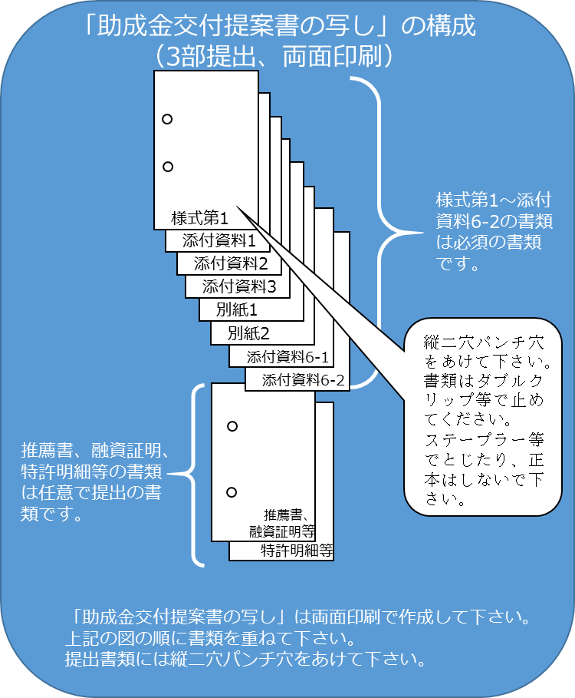
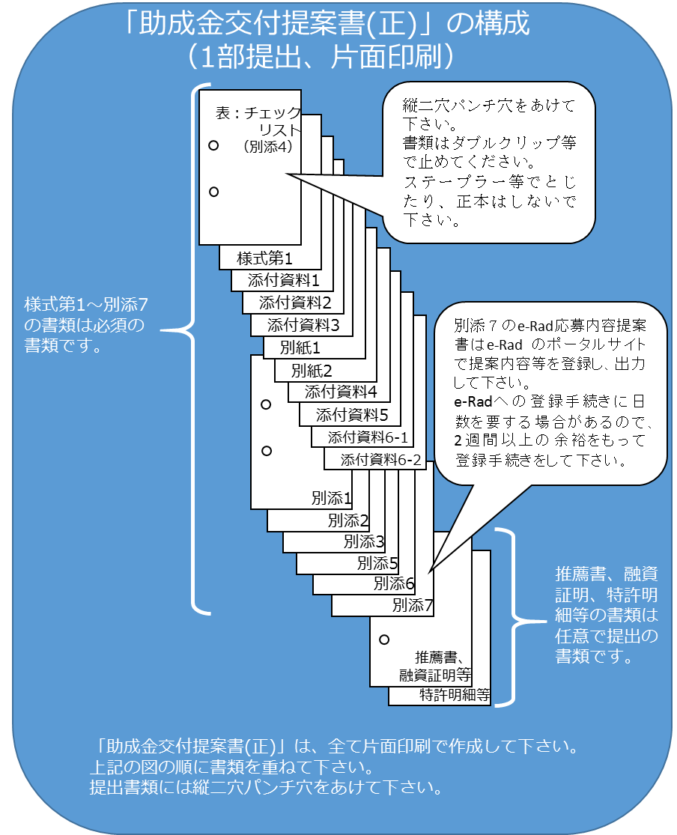

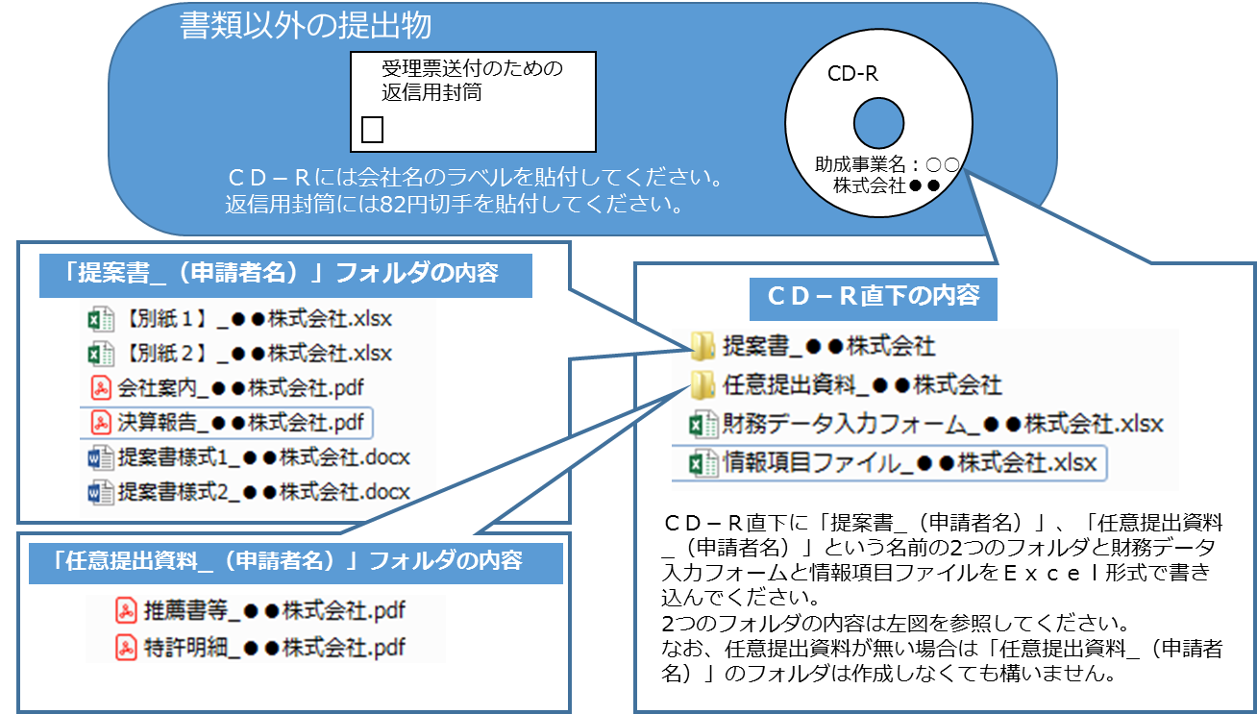

「直近の事業報告書及び直近３年分の財務諸表」のＰＤＦファイル（ファイル名：『決算報告_提案事業者名.pdf』）は、3年分の財務諸表を1つのＰＤＦファイルにまとめてください。
別添7「e-Rad応募内容提案書はCD－Rに書き込む必要はありません。
提出の際は、本ページは削除してください。

（別添5）

提案書発送日：○○○○年○○月○○日

「研究開発型ベンチャー支援事業／橋渡し研究開発促進による事業化支援」提案書受理確認書

受付番号(NEDO記入)：

提案者名称：○○○○○○○○○株式会社

助成事業の名称：（様式第１）交付提案書の「１ 助成事業の名称」を記入して下さい。

受付者サイン
受付者サイン

連絡先：（様式第１）交付提案書の「７ 連絡先」の担当者氏名及び電話番号を記入して下さい。

「研究開発型ベンチャー支援事業／
橋渡し研究開発促進による事業化支援」提案書受理確認書

提案者名称：○○○○○○○○○株式会社

助成事業の名称：（様式第１）交付提案書の「１ 助成事業の名称」を記入して下さい。

提案書発送日：○○○○年○○月○○日

受付番号(NEDO記入)：

（別添6）

2019年度「研究開発型ベンチャー支援事業／橋渡し研究開発促進による事業化支援」

共同研究契約に係る同意確認書

当該事業の助成を提案するにあたり、提案者と橋渡し研究機関が添付の共同研究契約書（案）の内容を確認し、事業開始にあたり速やかに契約締結する事に同意しましたので報告します。

提案テーマ名：

添付の共同研究契約書（案）の内容に同意します。

年 月 日

１．提案者

所属
役職
（署名）

２．橋渡し研究機関
所属
役職
（署名）

・各組織の代表者または主任研究者が共同研究契約に係る合意確認書に署名してください。橋渡し研究機関が複数の場合は、機関ごとに署名して下さい。
・共同研究契約書（案）を必ず添付して下さい。共同研究契約書（案）の添付が無い場合は、評
価の対象となりません。

（注意事項）
提案後から事業開始までに同意の状況が変わった場合、速やかに事務局へご連絡ください。
事業開始にあたり、NEDOから契約期間や共同研究先が購入した設備等の目的外使用の制限
などの点で共同研究契約書への追記または修正を頂く必要があります。その点については、
本同意確認書の対象外と致します。

